8章 力（单元）
1．“以卵击石”，卵破的施力物体是
A．人 B．卵 C．石 D．手
2．NBA马刺队邓肯的450角擦板进球堪称经典。篮球擦板时，篮板的主要作用是
A．改变篮球的运动方向 B．改变篮球的运动快慢
C．改变篮球的运动时间 D．改变篮球的重力势能
3．建筑工人砌墙时，常利用铅垂线来检查墙砌得是否竖直，如图甲。一堵南北走向的墙上，所挂铅垂线如图乙所示，则这堵墙一定是
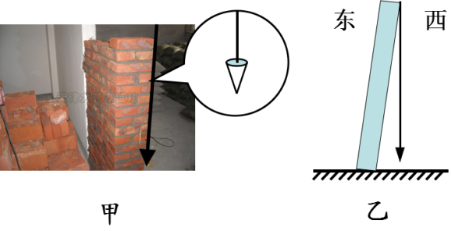
A．向东倾斜 B．向南倾斜
C．向西倾斜 D．向北倾斜
4．如图所示的图像中，能正确反映重力和质量关系的是
m/kg
m/kg
m/kg
A
B
C
D
m/kg
G/N
G/N
G/N
G/N

5．如图所示是甲、乙两队进行拔河比赛的场景，不计绳重，下列说法错误的是 ( )
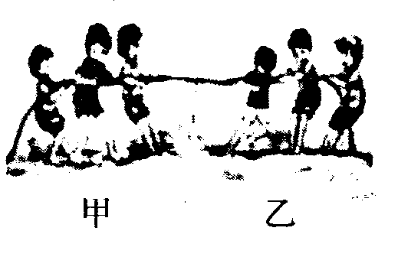
A．比赛时，选体重大的运动员，能增大对地面的压力
B．比赛时，运动员身体后倾、两腿弯曲，可以降低重心
C．比赛时，拉力较大的一组最终获胜
D．比赛时，受到地面摩擦力较大的一组最终获胜
6.形成雾霾天气的主要污染物是PM2.5．PM2.5是指直径数值小于或等于2.5的悬浮颗粒物，其直径大约是一般分子直径（数量级为10^{﹣10}m）的2万倍，能被肺吸收并进入血液，对人体危害很大．下列关于PM2.5的说法正确的是（ ）
A. PM2.5在空气中的运动属于分子的无规则运动
B. PM2.5在空气中不受重力作用
C. PM2.5中“2.5”的单位是nm
D. PM2.5中“2.5”的单位是μm
7.在学校800m长跑的体能测试中，小明取得了很好的成绩．关于小明在测试过程中，下列说法错误的是（ ）
A. 按发令枪响开始起跑，是利用声音传递能量
B. 起跑时，用力蹬地，利用力的作用是相互的
C. 跑鞋底部有凹凸花纹，可以增大与地面的摩擦
D. 以终点计时的体育老师为参照物小明是运动的
8．
法国科学家发现行星“葛利斯581d”较适合地球生命居住，且同一物体在“葛利斯581d”行星表面所受重力大小是在地球表面的两倍．设想宇航员从地球携带标有“100 g”字样的方便面、天平和弹簧测力计飞至行星“葛利斯581d”，测得方便面的示数是 ( )
A．天平示数为100 g，弹簧测力计示数为1 N
B．天平示数为100 g，弹簧测力计示数为2 N
C．天平示数为200 g，弹簧测力计示数为1 N
D．天平示数为200 g，弹簧测力计示数为2 N
9.下列实例中，目的是为了减小摩擦的是（ ）
A. 防滑手套的内侧布满乳胶凸点
B. 鞋底和轮胎上刻有凹凸的花纹
C. 给自行车车轮的轴加润滑油
D. 骑自行车的人刹车时用力捏闸
10．关于力，下列说法中正确的是 ( )
A．物体间有力的作用时，一定是相互接触的
B．相互接触的两个物体之间一定能发生力的作用
C．手推车时，手推车的力大于车推手的力
D．你拉车子前进，车子也在拉你
11．在弹性限度内，弹簧的下端挂300 g物体时长15 cm；若改挂500g的物体， 则弹簧长 ( )
A．25 cm B．20 cm C．17 cm D．不能确定
12．如图甲所示，用弹簧测力计水平拉动木块，使它沿着水平的长木板做匀速直线运动，木块在水平木板上受到的滑动摩擦力的大小等于＿＿＿＿，要研究滑动摩擦力的大小与接触面所受压力的关系，一定要保持接触面的粗糙程度相同，改变木块对长木板的压力，这种研究问题的思维方法运用在许多物理实验中，请列举一例：＿＿＿＿．

1.5N
A
2.5N
A

13．如图所示，人在一般情况下步行前进时，若鞋底与地面没有打滑，
地面对鞋底的摩擦力方向是向_______（选填“前”或“后”）．仔细观
察发现鞋底的表面制成凹凸不平的花纹，这是采用______________的方
法来增大摩擦力．
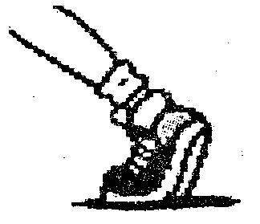
14．巴西世界杯正如火如荼地进行。运动员用头顶足球时（如图），足球向内凹陷了，这说明力可以改变物体的＿＿＿＿；同时足球的运动方向改变了，这又说明力可以改变物体的＿＿＿＿＿。
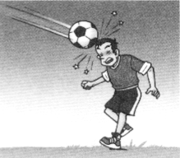
15．一天，发生了两车相撞的交通事故，一个交警前来处理，说：“我一定要找出是哪辆车先撞上另一辆车的．”请你从物理学的角度分析．这个交警能否找出那辆车?
答： ，这是因为物体间的相互作用总是 发生的．
16．甲、乙两个物体质量之比是4：3，其中甲物体所受的重力为240 N，那么乙物体所受的重力为_______N，乙物体的质量是_______kg．(g取10 N/kg)
17．钟表里旋紧的发条具有 能，长江三峡大坝上游的江水与大坝下游的江水相比具有 能．
18.如图A、B两图表示了力的作用效果，其中A图主要表示力可以使物体的________ 发生改变，B图主要表示力可以使物体的________ 发生改变。
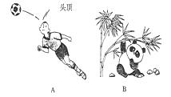
19．如图所示，用6N的力握住总重为1.5 N的水杯静止不动，若将手的握力增大到8N，手与水杯之间摩擦力的大小将_______（选填“变大”“不变”或“变小”）．若将水杯总重增加到2N，水杯仍然静止不动，则手与水杯之间摩擦力的大小为_______N．
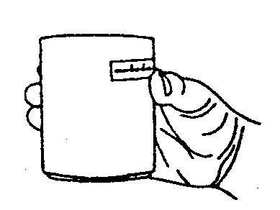
20．汽车轮胎的表面制成凹凸花纹，其作用是通过 来增大摩擦；机器的轴承中加入润滑油的目的是 摩擦；自行车刹车时，用力捏闸能增大闸皮与车轮间的 ，从而增大闸皮与车轮问的滑动摩擦力．
21.体育课上，小明先后以相同的姿势分别沿绳子和杆匀速向上爬杆，若杆比绳子光滑一些，则这两次他受到的摩擦力________ 大； (选填“前一次”、“后一次”、“一样”)他________时所用的握力比较小一些。(选填“爬杆”或“爬绳”)
22．如图所示，一铁块放在水平地面上，请画出当条形磁铁靠近铁块时，铁块所受摩擦力的示意图．
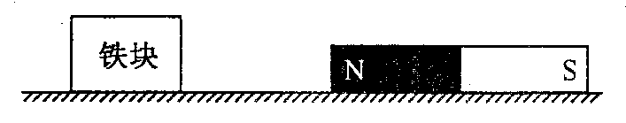
23．如图所示，物体A静止在斜面上，请画出物体A所受力示意图．
A
24.小刚发现汽车在柏油马路上容易停下来，而在下过雨的路面上不容易停下来．
（1）小刚猜想：摩擦力的大小可能与________有关．于是小刚利用长木板、毛巾、木块A、以及弹簧测力计做了如图所示的实验； 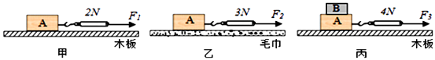
（2）实验时，应使弹簧测力计水平________拉动木块A；
（3）小刚通过比较________两图的弹簧测力计示数，可以验证他的猜想；
（4）小明进一步探究了滑动摩擦力与压力大小的关系，由甲图和丙图可得结论________．
25．用图中所示的装置探究摩擦力跟接触面粗糙程度的关系．

1
2
v
（1）实验所用器材有：木块、长木板、棉布、毛巾、＿＿＿＿＿．
（2）实验时，用弹簧测力计水平拉动木块，使它沿长木板做＿＿＿＿＿运动，根据＿＿＿＿＿知识，从而测出木块与长木板之间的滑动摩擦力．
（3）第一次实验中弹簧测力计的示数如图所示为＿＿＿＿＿N，分析表中数据可以得到的结论是＿＿＿＿＿＿＿＿＿＿＿＿＿＿＿＿＿＿＿＿．
实验次数 | 1 | 2 | 3
接触面情况 | 木块和长木板 | 木块和棉布 | 木块和毛巾
摩擦力/N |  | 1.9 | 2.4

（4）实验结束后，小丽同学想探究摩擦力是否与接触面的大小有关，她用弹簧测力计测出木块在水平面上的摩擦力，然后将木块沿竖直方向锯掉一半，测得摩擦力的大小也变为原来的一半．她由此得出：当接触面的粗糙程度一定时，接触面越小，摩擦力越小．你认为她的结论正确吗？＿＿＿＿＿，理由是＿＿＿＿＿＿＿＿＿＿＿＿＿＿＿＿＿＿＿＿．

以上内容仅为本文档的试下载部分，为可阅读页数的一半内容。如要下载或阅读全文，请访问：https://d.book118.com/005310204011011100

